國立大里高中 98學年度 第1學期高二期末考數學科試題 命題教師：簡文潔 共2頁
班級： 二年______班 座號： ______ 姓名______________ 審題教師: 蔡志強 P.1
- 求過 (0,2) , (-1,1) , (-2,2) 三點的圓方程式__________________ 。

- 若圓: 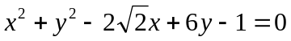 的圓心為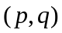, 半徑為, 求數對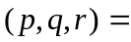 ___________ 。

- 設點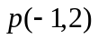在圓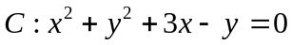上,求以為切點的切線方程式 ______________ 。

- 求斜率為3 且與圓 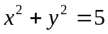 相切的直線方程式_______________。(二解)

- 已知空間中兩點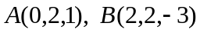, 求以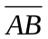為直徑的球面方程式_________。

- 已知球面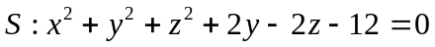, 求以點A(1,2,-1)為切點的切平面方程式_____________ 。

- 設平面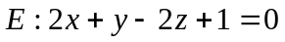 截球面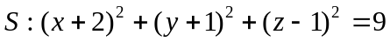於一圓,則此截圓面積為_______ 。

- A(6,0,0), B(-3,3,3) 為球面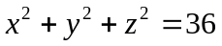 上兩點,今有一隻螞蟻沿著球面由A爬到B,請問螞蟻爬行路線中最短距離是多少?_________ 。

- 球面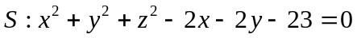上的點到p(1,1,-3) 的最遠距離為m , 最短距離為n , 求數對(m,n)=________ 。

- 設圓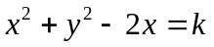, 若A(1,1) , B(-2,3) 一點在圓內,另一點在圓外,則之範圍為何?__________ 。

- 坐標平面上的圓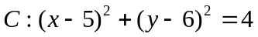上有____個點與原點的距離正好是整數值。

- 若球與軸交兩點,求=?________。

- 已知兩圓 相互外切,其中為常數,求切點坐標_____________

國立大里高中 98學年度 第1學期高二期末考數學科試題 命題教師：簡文潔 共2頁
班級： 二年______班 座號： ______ 姓名______________ 審題教師: 蔡志強 P.2

- 桌面上有一半徑為4公分的圓形缺洞,今有一半徑為5公分的球,掉落嵌在缺洞上,試問,球露出桌面部分
之高度為多少公分?____________

- 坐標平面上,點L(2,6)處有一光源,將圓 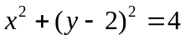 投射到軸上,求投影長___________

16. 設球面S的半徑為2, 平面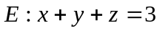, 已知平面E與球面S交圓的圓心 (0,1,2), 半徑為1,
求球面S的方程式_______________________ (二解)

- 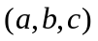在球面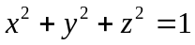上,若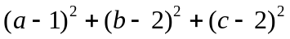的最大值為m , 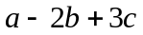的最小值為n ,
求數對(m,n)=___________

國立大里高中 98學年度 第1學期高二期末考數學科試題 答案卷
班級： 二年______班 座號： ______ 姓名______________
社會組評分表 : x表答對題數 y表分數
x | 1 | 2 | 3 | 4 | 5 | 6 | 7 | 8 | 9 | 10 | 11 | 12 | 13 | 14 | 15 | 16 | 17
y | 8 | 16 | 24 | 32 | 40 | 48 | 56 | 64 | 68 | 72 | 76 | 80 | 84 | 88 | 92 | 96 | 100
自然組評分表
x | 1 | 2 | 3 | 4 | 5 | 6 | 7 | 8 | 9 | 10 | 11 | 12 | 13 | 14 | 15 | 16 | 17
y | 6 | 12 | 18 | 24 | 30 | 36 | 42 | 48 | 54 | 60 | 66 | 72 | 78 | 84 | 90 | 96 | 100

1.  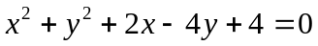 | 2. 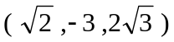 | 3. 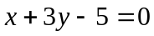
4. 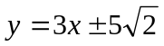 | 5. 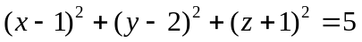 | 6. 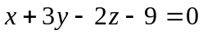
7. 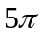 | 8. 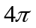 | 9. ( 8,2 )
10. 0< K <17 | 11. 8 | 12. 4
13. 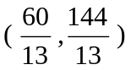 | 14. 8 | 15. 8
16. 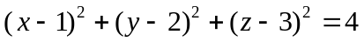  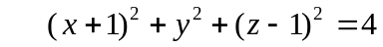 | 17. 